

МИНИСТЕРСТВО НАУКИ И ВЫСШЕГО ОБРАЗОВАНИЯ РОССИЙСКОЙ ФЕДЕРАЦИИ

Федеральное государственное автономное образовательное учреждение высшего образования

**«Дальневосточный федеральный университет»**

**(ДВФУ)**

|  |
| --- |
| **ИНСТИТУТ МАТЕМАТИКИ И КОМПЬЮТЕРНЫХ ТЕХНОЛОГИЙ**  **Департамент математического и компьютерного моделирования** |

**Реферат**

по дисциплине

«Уравнения математической физики»

по теме:

«Математическая модель переноса вирусов в виде ОДУ»

направление подготовки 02.03.01 «Математика и компьютерные науки»

направление образовательной программы

«Сквозные цифровые технологии»

|  |  |
| --- | --- |
|  | Выполнил студент  гр. Б9119-02.03.01сцт  Петров С.Д.  _______________ _____________ |
|  | *(Ф.И.О.) (подпись)*  Проверил  Алексеев Г. В.  ____________________________  *(Ф.И.О.) (подпись)*  «01»___________________2023г. |
|  | февраля |

г. Владивосток

2023

**Оглавление**

1. Введение 3

2. Модель “SIR” 3

2.1. Введение 3

2.2. Описание процесса 3

2.3. Обозначение переменных 4

2.4. Построение математической модели 4

2.5. Программная реализация 5

2.5.1. Код реализации 6

2.5.2. Графики 7

2.5.3. Анализ графиков 8

2.6. Вывод 8

3. Модель “WIRiv” 9

3.1. Введение 9

3.2. Описание процесса 9

3.3. Обозначение переменных 9

3.4. Построение математической модели 10

3.5. Программная реализация 11

3.5.1. Код реализации 13

3.5.2. Графики численных экспериментов 16

3.5.3. Анализ графиков 17

3.6. Вывод 17

4. Заключение 18

1. Введение

Эпидемии издавна угрожали человечеству, и только в ХХ веке были разработаны эффективные средства борьбы с инфекциями.

Проблема вирусной заболеваемости и возникновение эпидемий требует оперативного решения и активно исследуется во всем мире, в том числе – и с использованием математического аппарата и компьютеров. Математическое компьютерное моделирование используется для исследования механизмов распространения болезни. Такие модели позволяют прогнозировать и оценивать динамики передачи заболеваний. Это позволяет анализировать и контролировать ситуацию, связанную с распространением вируса, а также предугадывать серьёзные последствия и принимать соответствующие меры по их устранению.

1. Модель “SIR”
   1. Введение

Данная модель была разработана в 1927 году и показывает распространение вируса в популяции особей. В модели заболевание передается при контакте здоровой особи с зараженной.

* 1. Описание процесса

Пусть в момент времени 0 имеются:

Восприимчивые особи из множества инфицируются при контакте с особями из множества со скоростью .

Инфицированные особи получают иммунитет со скоростью .

* 1. Обозначение переменных

Обозначим переменные, необходимые для данной модели:

* *с* – скорость заражения
* *w* – скорость выздоровления
* *S(t)* – число особей восприимчивых к инфекции
* *I(t)* – количество инфицированных особей
* *R(t)* – количество выздоровевших особей
  1. Построение математической модели

Для начала определим, как меняется число особей, подверженных заражению. Оно может измениться от контакта с инфицированными.

**Комментарий:** *из этого уравнения видно, что число восприимчивых к инфекции особей уменьшается в зависимости от числа инфицированных, числа не инфицированных и скорости заражения. Таким образом, моделируется заражение особей при контакте.*

Скорость изменения количества особей с иммунитетом имеет следующий вид:

**Комментарий*:*** *отсюда видно – число выздоровевших особей меняется в зависимости от числа инфицированных особей и скорости выздоровления.*

Составим уравнение, выражающее скорость изменения количества инфицированных особей:

**Комментарий:** *можно заметить, что число инфицированных особей увеличивается на количество только что зараженных особей и одновременно уменьшается на число только что выздоровевших особей.*

* 1. Программная реализация

Для работы с данной моделью решать систему дифференциальных уравнения будем численно. Для этого возьмем метод Эйлера в связи с простотой его реализации. Необходимо найти значения в момент времени . Для этого будут рассчитываться . Высчитываются значения в следующий момент времени по формуле соответственно

* + 1. Код реализации

class SIR:

def __init__(self, S, I, R, c, w, h):

self.sum = S + I + R

self.S, self.I, self.R = S / self.sum, I / self.sum, R / self.sum

self.c, self.w = c / self.sum, w / self.sum

self.h = h

def create_time_line(self, max_timer, step=1):

S_line = []

I_line = []

R_line = []

S, I, R = self.S, self.I, self.R

for t in range(int(max_timer / self.h) + 1):

if t % step == 0:

S_line += [S]

I_line += [I]

R_line += [R]

S, I, R = (

S - self.c * self.h * I * S,

I + self.c * self.h * I * S - self.w * self.h * I,

R + self.w * self.h * I,

)

return (

np.array(S_line) * self.sum,

np.array(I_line) * self.sum,

np.array(R_line) * self.sum,

)

def create_plot(self, max_timer, step):

S_list, I_list, R_list = self.create_time_line(max_timer, step)

steps = S_list.shape[0]

x = range(steps)

plt.fill_between(x, [0] * steps, S_list, label="Подверженные заражению")

plt.fill_between(x, S_list, I_list + S_list, label="Зараженные")

plt.fill_between(

x, S_list + I_list, S_list + I_list + R_list, label="Выздоровевшие"

)

plt.xlabel("Часы")

plt.ylabel("Особи")

plt.legend()

plt.show()

* + 1. Графики

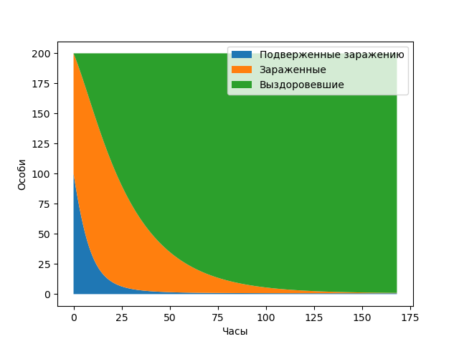

Рис. 1

Параметры:

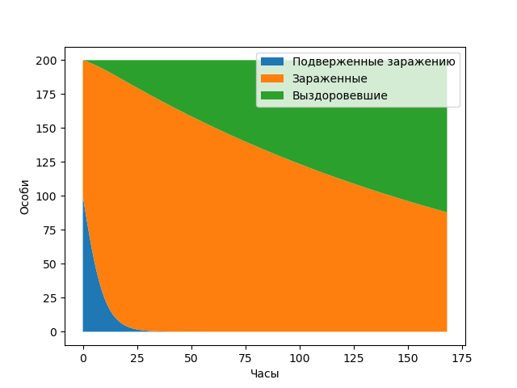

Рис. 2

Параметры:

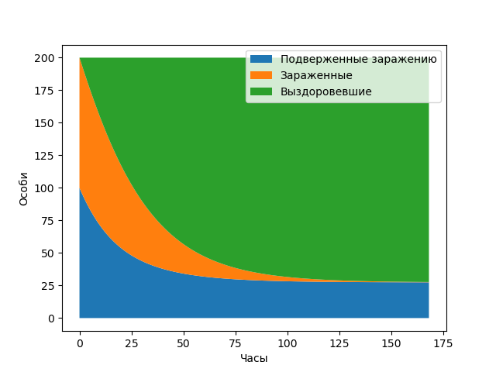

Рис. 3

Параметры:

* + 1. Анализ графиков

На всех графиках отображен период в неделю с начала численного эксперимента. Количество зараженных и незараженных особей равны 100. Шаг по времени для моделирования – 1 минута.

На Рис. 1 изображен случай, в котором из-за скорости заражения и выздоровления вся эпидемия заканчивается через 5 дней и не остается не переболевших особей.

На Рис. 2 - из-за медленной скорости выздоровления эпидемия продолжается слишком долго и ее завершение не влезает в смоделированный промежуток.

На Рис. 3 – из-за достаточно большой скорости выздоровления эпидемия заканчивается до того момента, когда все особи переболели.

* 1. Вывод

Данная модель учитывает основные отношения между изменениями количества особей в разных группах (S, I, R). Однако модель не учитывает распределение особей по территории, способ передачи заболевания, а также период, после которого особь не восприимчива к вирусу.

1. Модель “WIRiv”
   1. Введение

Данная модель описывает процессы, происходящие внутри организма, а именно распространение вируса внутри организма на клеточном уровне.

* 1. Описание процесса

Пусть

Клетки, которые были в организме изначально(), под воздействием вирионов или молекул интерферона могут стать зараженными или иммунными соответственно. Через определенный промежуток времени определенная доля интерферонов, вирионов и инфицированных клеток удаляется. Также инфицированные клетки производят вирионы, и на каждую инфицированную клетку организм производит интерферон.

* 1. Обозначение переменных

Обозначим переменные, необходимые для данной модели:

* *W(t)* – количество клеток подверженных инфицированию
* *I(t)* – количество инфицированных клеток
* *R(t)* – количество клеток, имеющих иммунитет
* *i(t)* – количество молекул интерферона
* *v(t)* – количество вирионов
* – количество интерферонов и вирионов, вырабатываемых на инфицированную клетку за единицу времени
* – доля удаляемого интерферона, вириона, инфицированных клеток за единицу времени
* – доля первозданных клеток, вступивших в контакт с интерфероном или вирионом в единицу времени
* – доля интерферонов или вирионов, которые уходят на взаимодействие клетками подверженными заражению
  1. Построение математической модели

Запишем уравнение изменения числа первозданных клеток:

Здесь:

Уравнение, отображающее скорость изменения зараженных особей:

Здесь:

Уравнение скорости изменения количества резистентных клеток:

Здесь:

Уравнение, выражающее скорость изменения числа вирионов:

Здесь:

Уравнение, отображающее скорость изменения числа молекул интерферона:

Здесь:

**Комментарий:** *заметим, что в последних двух уравнениях производная может иметь как отрицательный, так и положительный знак. Что значит, число вирионов и интерферонов может увеличиваться или уменьшаться.*

* 1. Программная реализация

Для работы с данной моделью решать систему дифференциальных уравнения будем численно. Для этого возьмем метод Эйлера в связи с простотой его реализации. Необходимо найти значения в момент времени . Для этого будут рассчитываться . Высчитываются значения в следующий момент времени по формуле соответственно

* + 1. Код реализации

import numpy as np

import matplotlib.pyplot as plt

class WIRiv:

def __init__(self, W, I, R, i, v, g, mu, alpha, beta, h, max_interferon=1000):

self.ceil_sum = W + I + R

self.W = W / self.ceil_sum

self.I = I / self.ceil_sum

self.R = R / self.ceil_sum

self.molec = max_interferon

self.i = i / self.molec

self.v = v / self.molec

self.g_i = g["i"]

self.g_v = g["v"]

self.m_i = mu["i"]

self.m_I = mu["I"]

self.m_v = mu["v"]

self.a_i = alpha["i"]

self.a_v = alpha["v"]

self.b_i = beta["i"]

self.b_v = beta["v"]

self.h = h

def create_time_line(self, max_timer, step=1):

W_line = []

I_line = []

R_line = []

i_line = []

v_line = []

W = self.W

I = self.I

R = self.R

i = self.i

v = self.v

for t in range(int(max_timer / self.h) + 1):

if t % step == 0:

W_line += [W]

I_line += [I]

R_line += [R]

i_line += [i]

v_line += [v]

W, I, R, i, v = (

W - self.a_i * i * W - self.a_v * v * W,

I + self.a_v * v * W - self.m_I * I,

R + self.a_i * i * W,

i + self.g_i * I - self.b_i * i * W - self.m_i * i,

v + self.g_v * I - self.b_v * v * W - self.m_v * v,

)

return (

np.array(W_line) * self.ceil_sum,

np.array(I_line) * self.ceil_sum,

np.array(R_line) * self.ceil_sum,

np.array(i_line) * self.molec,

np.array(v_line) * self.molec,

)

def create_plot(self, max_timer, step):

W_line, I_line, R_line, i_line, v_line = self.create_time_line(max_timer, step)

steps = W_line.shape[0]

x = range(steps)

fig, (ax1, ax2) = plt.subplots(1, 2, figsize=(16, 6))

ax1.fill_between(x, [0] * steps, W_line, label="Подверженные заражению")

ax1.fill_between(x, W_line, I_line + W_line, label="Зараженные")

ax1.fill_between(

x, W_line + I_line, W_line + I_line + R_line, label="Выздоровевшие"

)

ax1.legend()

ax2.plot(x, i_line, label="Интерферон")

ax2.plot(x, v_line, label="Вирион")

ax2.legend()

plt.show()

* + 1. Графики численных экспериментов

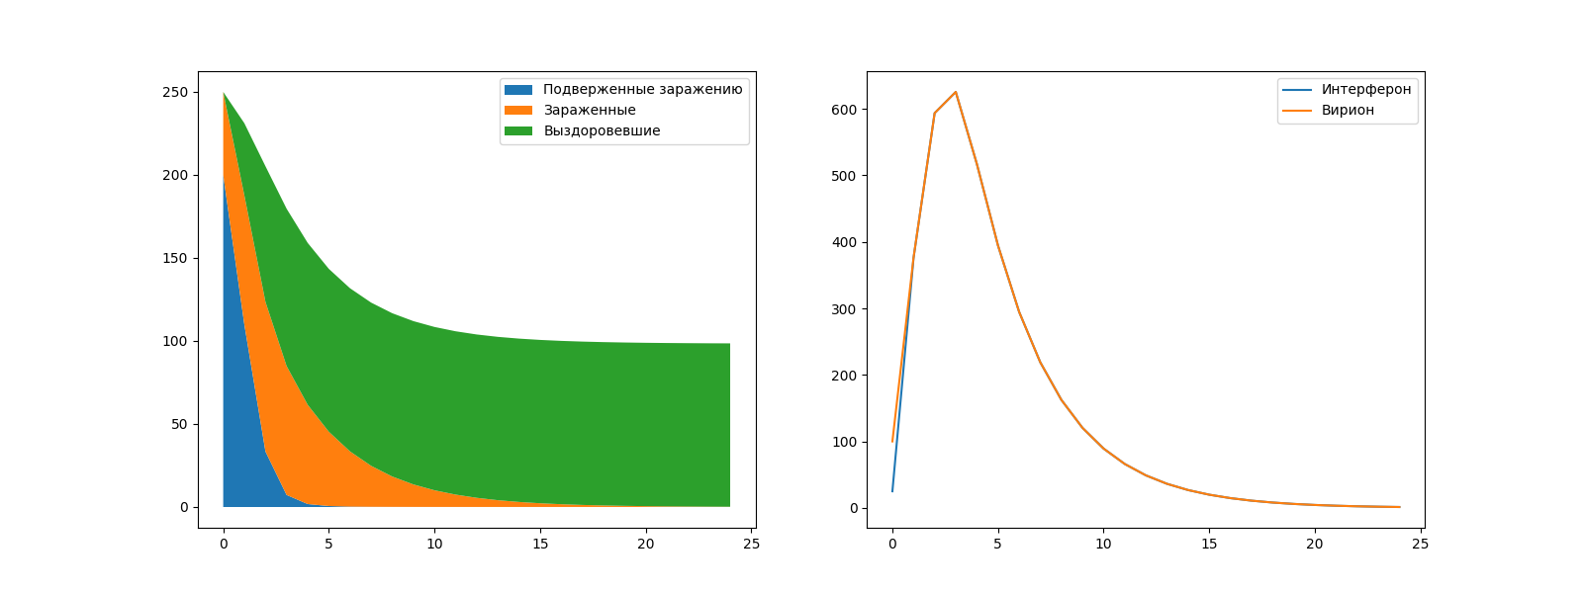

Рис. 4

Параметры:

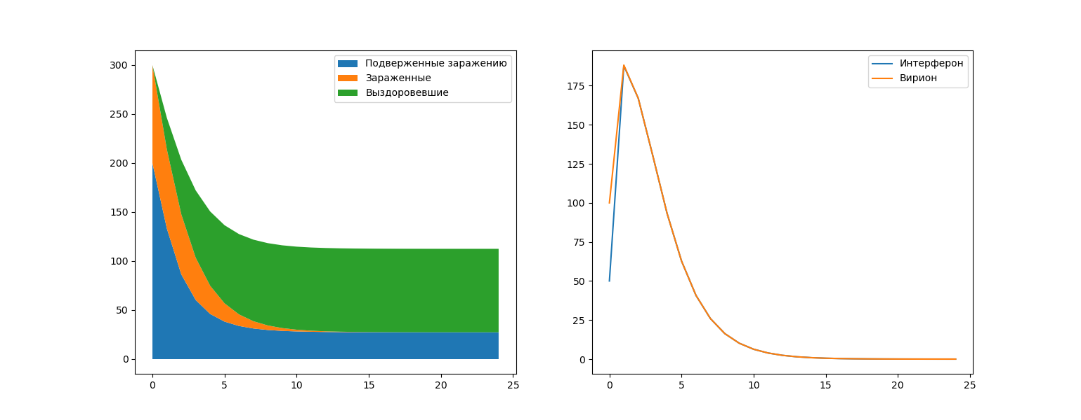

Рис. 5

Параметры:

* + 1. Анализ графиков

На графиках отображен промежуток в 24 часа с начала численного эксперисмента.

На Рис. 4 параметры подобранны таким образом, что за первые 6 часов все клетки заражаются и далее медленно вымирают. Удачно, что при увеличении числа зараженных клеток увеличивается число интерферона, а следственно, клетки получают иммунитет гораздо быстрее.

На Рис. 5 зараженные клетки слишком быстро вымирают, вследствие чего не все первозданные клетки получают иммунитет.

* 1. Вывод

Данная модель учитывает наличие интерферона и вирионов, а также скорости их выведения.

1. Заключение

В данной работе были рассмотрены математические модели по распространению вирусов и инфекций, описанные при помощи ОДУ. Были созданы реализации, помогающие познакомиться с результатами работы данных моделей.